Хохломская и городецкая роспись (1 год обучения)
Хохломская роспись – это искусство, зародившееся в семнадцатом веке в небольших деревушках, расположенных на берегу Волги. Это декоративное оформление изделий из древесины. Отличительная черта промысла – использование золотистого фона, на поверхность которого наносят красные сочные ягоды, изумрудные листья или черный орнамент.
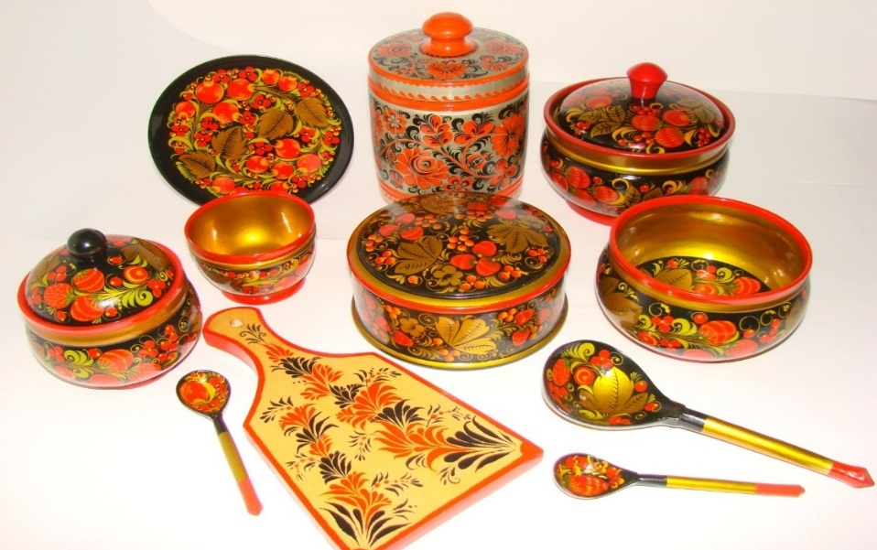
Ремесло зародилось во второй половине семнадцатого столетия в поселениях Заволжья. Хохлома – это один из крупнейших центров сбыта, куда местные умельцы привозили свои творения на продажу. Именно он подарил название росписи.

Цвета хохломской росписи
роспись на белом фоне
Традиционные хохломские творения в какой-то мере парадоксальны: мастерам удавалась при помощи довольно скудной палитры цветов создавать действительно сложные композиции. Богатство и интересная фактура формировались за счет обязательной золотистой основы. «Под золото» был или фон, или ключевые элементы орнамента.
Другие центральные цвета палитры – черный и красный. Придать полноты и многогранности рисунку удавалось за счет использования белого цвета и охры.

роспись на черном фоне
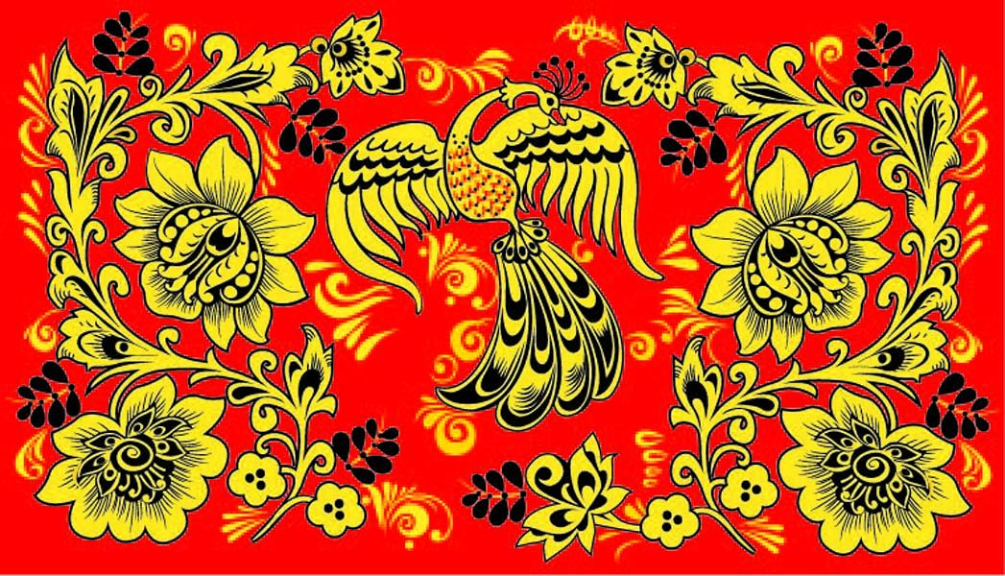
роспись на алом (красном) фоне

Крайне редко роспись хохлома наносилась на бирюзовый, изумрудный, оранжевый или красный фон.
Старинный русский промысел является обширным пластом российской культуры. Символом хохломской росписи считается огненная Жар-птица. Искусство совершенствовалось на протяжении нескольких веков. Причудливые переплетения известны и любимы не только в нашей стране, но и за ее пределами.
А сейчас я хочу рассказать еще об одном промысле – городецкой росписи. Яркая, самобытная, символичная и немного наивная, но такая солнечная и добрая. Познакомившись или даже хоть раз увидев эту роспись, вы никогда ее не спутаете ни с одним другим промыслом, настолько она запоминающаяся. Городецкая роспись весьма своеобразна по своей манере.
Родился этот вид промысла на берегах Волги, в селах и деревнях. Зарождение резного промыла связано с деятельностью Петра I по созданию русского военного флота. Каждый корабль непременно украшался деревянной резьбой, демонстрируя как военную мощь России, так и художественный талант населявших ее народов. В течение XVIII века строительство кораблей переместилось ближе к берегам морей. А мастерам пришлось искать новое применение накопленному опыту. Одни стали вырезать ложки, другие точили миски и чашки, а третьи — изготавливали орудия труда для прядения и ткачества.
Почему же роспись назвали городецкой? Название «городецкая» появилось лишь в 1930-х годах. Такое название в культурологический обиход ввел В.М. Василенко, исследователь народной культуры. Поскольку этот промысел возник вблизи Городца, то Городец был главным (после Нижнего Новгорода) рынком сбыта расписной утвари и также имел мастерские по росписи дерева. Но кроме этого, сюжеты росписи тесно связаны с культурой и бытом Городца.
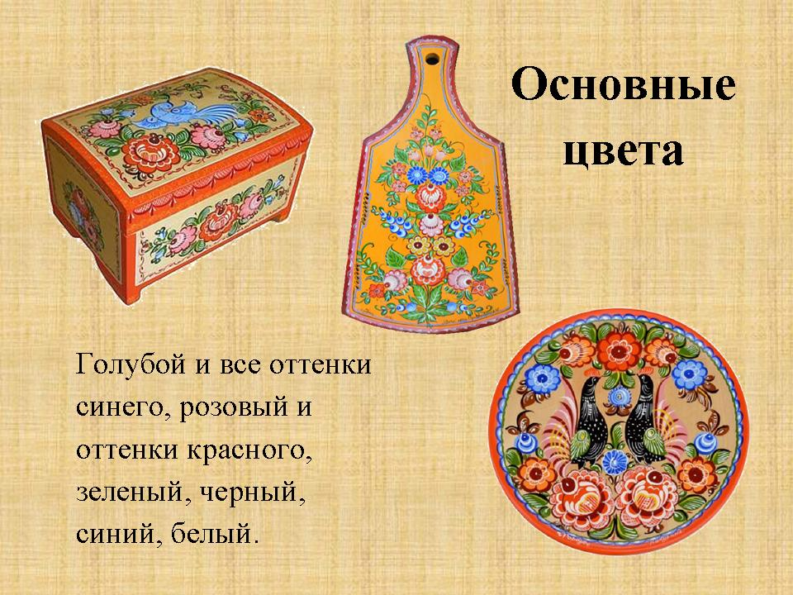
Для росписи использовались изначально яичные краски. На смену им пришли масленые, темперные и гуашевые составы. Различают три базовых вида композиций. Это «чистая» цветочная роспись, композиция с включением мотива «конь» и сложная сюжетная роспись.
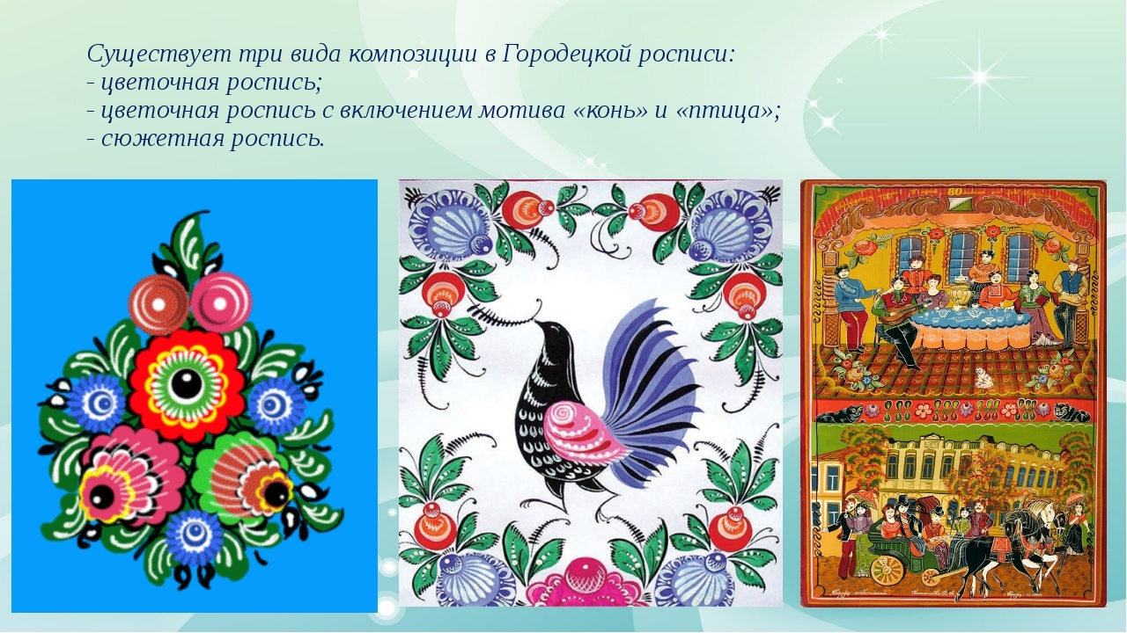
Сюжетные рисунки размещаются на крупных изделия: сундуках, блюдах, столешницах. Мастера традиционно изображали сцены чаепитий и празднований, свадьбы на фоне богатого стола, столы с чашками, цветами и самоварами. Лица людей обращались в сторону зрителей, что часто излишне сложным композициям придавало некую неправдоподобность.
Излюбленная тема рисунков – экстерьеры домов с резными ставнями, яркими наличниками, печными трубами. Картину дополняли колодцы, плетеные заборы с цветами или кувшинами и сидящими петухами. Кроме этого, «обогатить» полотно могли изображением и других животных – собак, кошек, куриц с цыплятами.
Финальный этап – нанесение контрастных (черные или белые) штрихов и точек поверх готового рисунка. Данный этап проводится при помощи тончайшей кисточки. Как только полотно подсохнет, роспись «закрепляется» толстым слоем лакового покрытия.

